Biểu đồ tuần tự tạo hợp đồng thuê phòng
SD-01 | UC-OPT-05.02 | Luồng thành công | Tiền cọc bằng 0
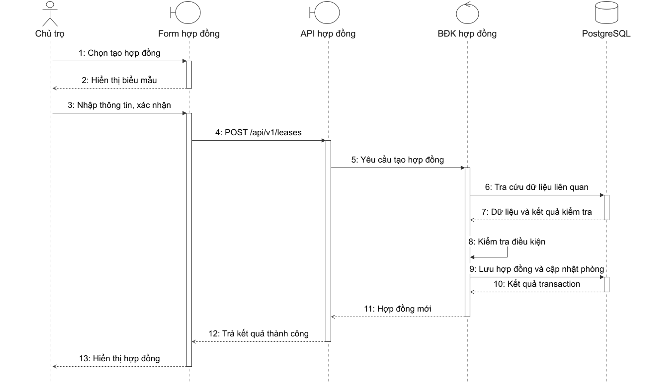
Hình SD-01. Biểu đồ tuần tự tạo hợp đồng thuê phòng

Diễn giải biểu đồ SD-01
Biểu đồ mô tả luồng thành công của việc tạo hợp đồng thuê phòng. Hợp đồng và trạng thái phòng được ghi nhận trong cùng một transaction; hình là bản demo để thống nhất cách trình bày, chưa thay thế mục 2.4.4 của báo cáo tổng.

Phạm vi và thành phần tham gia
Chủ trọ đã đăng nhập, có quyền quản lý hợp đồng, đã chọn khu trọ và hồ sơ người thuê đã tồn tại. Ví dụ dùng tiền cọc bằng 0. Các chính sách PX-01 đến PX-04 vẫn được đọc riêng trong đặc tả Use Case.
Thành phần | Ký hiệu | Ánh xạ triển khai
Chủ trọ | Actor | Người dùng có quyền quản lý hợp đồng
Form hợp đồng | Boundary | Biểu mẫu Flutter
API hợp đồng | Boundary | LeasesController.create
BĐK hợp đồng | Control | LeasesService.create
PostgreSQL | Database | Truy cập qua Prisma
BĐK là xử lý ở backend. Hình không thêm Entity trung gian vì Lease là bản ghi được tạo, không phải đối tượng tự gọi cơ sở dữ liệu.

Luồng thực hiện
Bước 1–3: Chủ trọ mở biểu mẫu tại hồ sơ người thuê, chọn phòng, kiểm tra giá thuê và ngày bắt đầu, rồi xác nhận.
Bước 4–5: Ứng dụng gửi POST /api/v1/leases. Sau xác thực và phân quyền, API chuyển dữ liệu cùng phạm vi Chủ trọ đến xử lý nghiệp vụ.
Bước 6–8: Kiểm tra phòng, khu trọ, người thuê và hợp đồng hiệu lực. Các truy vấn và kiểm tra được rút gọn trong hình; mã nguồn thực hiện chúng xen kẽ trong cùng transaction.
Bước 9–10: Tạo hợp đồng ACTIVE; cập nhật phòng OCCUPIED và tên người thuê. Tiền cọc bằng 0 nên không tạo giao dịch thu cọc ban đầu.
Bước 11–13: Trả hợp đồng mới; cập nhật hồ sơ và hiển thị kết quả. Nhật ký hoạt động được lược khỏi hình, không phải khỏi triển khai.

Các ngoại lệ ngoài phạm vi hình
Biểu mẫu không hợp lệ thì chưa gửi yêu cầu. Backend từ chối khi tài nguyên không tồn tại, ngoài phạm vi, ngừng sử dụng, khu trọ đã lưu trữ hoặc phòng đã có hợp đồng ACTIVE. Lỗi trong transaction không ghi nhận một phần hợp đồng hoặc trạng thái phòng. Nếu không nhận được kết quả sau khi gửi, cần kiểm tra lịch sử trước khi tạo lại, không mặc định dữ liệu chưa được lưu.

Căn cứ đối chiếu
Đặc tả UC-OPT-05.02; LeasesController.create và LeasesService.create của backend rental-room-api. Xác thực, kiểm tra biểu mẫu, tải dữ liệu ban đầu và nhật ký được lược khỏi hình. Bản demo không thay thế kiểm thử hoặc chốt các điểm nghiệp vụ chưa được xác nhận.

